作者：谭媛媛  
链接：https://www.zhihu.com/question/41876844/answer/567812069  
来源：知乎  
著作权归作者所有。商业转载请联系作者获得授权，非商业转载请注明出处。

**第一种，**对照下面的规范格式一点点自己写。

**参考文献格式及举例**

**(1)期刊**  
　　[序号] 主要作者.文献题名[J].刊名，出版年份，卷号(期号)：起止页码.  
　　例如: [1] 袁庆龙，候文义.Ni-P 合金镀层组织形貌及显微硬度研究[J].太原理工大学学报，2001，32(1)：51-53.

**(2)专著**  
　　[序号] 著者.书名[M].出版地：出版者，出版年：起止页码.  
　　例如：[2] 刘国钧，王连成.图书馆史研究[M].北京：高等教育出版社，1979：15-18，31.

**(3)论文集**  
　　[序号] 著者.文献题名[C].编者.论文集名.出版地：出版者，出版年：起止页码.  
　　例如：[3] 孙品一.高校学报编辑工作现代化特征[C].中国高等学校自然科学学报研究会.科技编辑学论文集(2).北京：北京师范大学出版社，1998：10-22.

**(4)学位论文**  
　　[序号] 作者.题名[D].保存地：保存单位，年份.  
　　如：[4] 张和生.地质力学系统理论[D].太原：太原理工大学，1998.

**(5)报告**  
　　[序号] 作者.文献题名[R].报告地：报告会主办单位，年份.  
　　例如：[5] 冯西桥.核反应堆压力容器的LBB 分析[R].北京：清华大学核能技术设计研究院，1997.

**(6)专利文献**  
　　[序号] 专利所有者.专利题名[P].专利国别：专利号，发布日期.  
　　例如：[6] 姜锡洲.一种温热外敷药制备方案[P].中国专利：881056078，1983-08-12.

**(7)国际、国家标准**  
　　[序号] 标准代号，标准名称[S].出版地：出版者，出版年.  
　　例如：[7] GB/T 16159—1996，汉语拼音正词法基本规则[S].北京：中国标准出版社，1996.

**(8)报纸文章**  
　　[序号] 作者.文献题名[N].报纸名，出版日期(版次).  
　　例如：[8] 谢希德.创造学习的思路[N].人民日报，1998-12-25(10).

**(9)电子文献**  
　　[序号] 作者.电子文献题名[文献类型/载体类型].电子文献的出版或可获得地址，发表或更新的期/引用日期(任选).  
　　例如：[9] 王明亮.中国学术期刊标准化数据库系统工程的[EB/OL].

**参考文献著录格式**

　　1 、期刊作者.题名〔J〕.刊名，出版年，卷(期)∶起止页码

　　2、 专著作者.书名〔M〕.版本(第一版不著录).出版地∶出版者，出版年∶起止页码

　　3、 论文集作者.题名〔C〕.编者.论文集名，出版地∶出版者，出版年∶起止页码

　　4 、学位论文作者.题名〔D〕.保存地点.保存单位.年份

　　5 、专利文献题名〔P〕.国别.专利文献种类.专利号.出版日期

　　6、 标准编号.标准名称〔S〕

　　7、 报纸作者.题名〔N〕.报纸名.出版日期(版次)

　　8 、报告作者.题名〔R〕.保存地点.年份

　　9 、电子文献作者.题名〔电子文献及载体类型标识〕.文献出处，日期

**参考文献的类型**

　　根据GB3469-83《文献类型与文献载体代码》规定，以单字母标识：

　　M——专著(含古籍中的史、志论著)  
　　C——论文集  
　　N——报纸文章  
　　J——期刊文章  
　　D——学位论文  
　　R——研究报告  
　　S——标准  
　　P——专利  
　　A——专著、论文集中的析出文献  
　　Z——其他未说明的文献类型

电子文献类型以双字母作为标识：

　　DB——数据库  
　　CP——计算机程序  
　　EB——电子公告

非纸张型载体电子文献，在参考文献标识中同时标明其载体类型：

　　DB/OL——联机网上的数据库  
　　DB/MT——磁带数据库  
　　M/CD——光盘图书  
　　CP/DK——磁盘软件  
　　J/OL——网上期刊  
　　EB/OL——网上电子公告

**第二种，**下载论文的时候直接从网站导出论文的引用。一般下载论文的网站都有这个功能，这里我们用中国知网给大家举个例子。

首先，找出自己需要的论文在前面打勾，然后点击上方的“导出/参考文献”按钮。

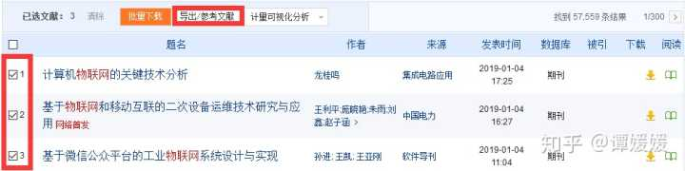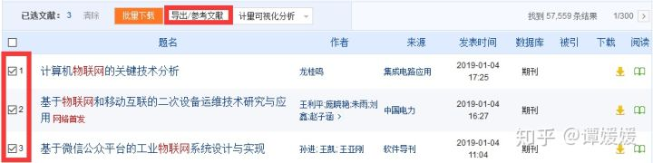

接着就跳转到第二个页面。在这里点击“导出”按钮，选中的文档引用就以txt的形式下载到自己电脑上。

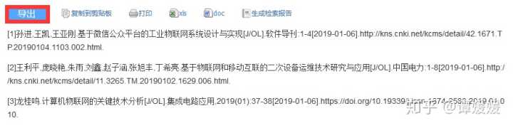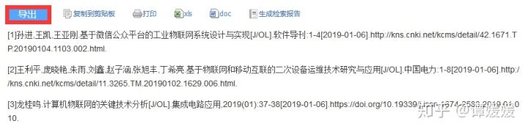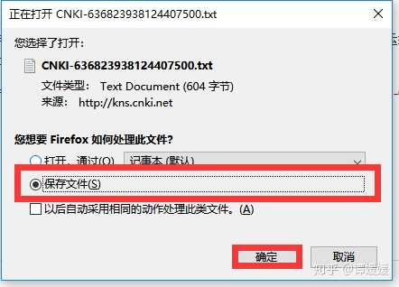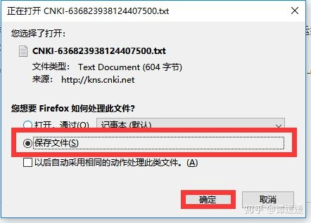

打开下载的txt文件，直接复制粘贴到自己的论文中就行了。

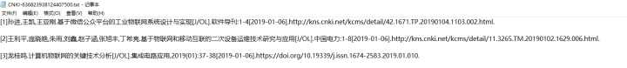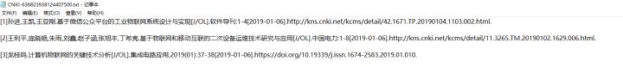

最后我们再来对比一下这两种方法。

第二种方法简单好用，所以大家尽量使用第二种方法就好。如果当时没有导出引用，之后再去网站导出一次觉得麻烦，那就用第一种方法，自己来写吧~